- Prečítaj
máme Ma mu mó Mi Mé mo mí Ma
mú mó má mi Mi mú ma mé
mí mo em am um im om
mama máme mami mame mamu
Mama má .
Má mama i 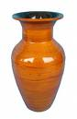?
Máme , máme .

Emo Ema Imo Ima Eme Emu
Imo má 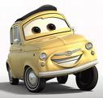 . Mama má Emu.
Ema má Ima. Má Emo ?

Máme mamu i Emu.

